TÊN GV SOẠN: Nguyễn Thị Kim Thắm
MÔN: TOÁN - KHỐI: 8

BÀI 1: PHƯƠNG TRÌNH TÍCH
I. KIẾN THỨC HS CẦN BIẾT
1. Kiến thức: - HS hiểu cách biến đổi phương trình tích dạng A(x).B(x) = 0
+ Hiểu được và sử dụng qui tắc để giải các phương trình tích
+ Hiểu cách tìm nghiệm của phương trình này bằng cách tìm nghiệm của các phương trình: A = 0, B = 0 ….
2. Kỹ năng: Phân tích đa thức thành nhân tử để giải phương trình tích.
Có kĩ năng biến đổi tương đương để đưa phương trình đã cho về dạng phương trình tích.
3. Tư duy: Linh hoạt, sáng tạo, lô gíc ...
4. Thái độ: Cẩn thận, tỉ mỉ, chính xác.
II. BÀI TẬP (HS làm bài vào giấy và nộp lại cho GVCN vào ngày đầu tiên khi đi học lại, điểm bài tập sẽ được GV lấy làm điểm KT miệng, 15 phút, điểm cộng)
BÀI GIẢI MẪU
A(x) B(x) = 0 A(x) = 0 hoặc B(x) = 0
- ( 2x - 3)(x + 1) = 0
2x - 3 = 0 hoặc x + 1 = 0
$$\begin{aligned}⇔2x=3 ⇔x=−1 \\ ⇔x=\frac{3}{2}\end{aligned}$$
Tập nghiệm: $S=\left\{\frac{3}{2};−1\right\}$
- 2x(x - 3) + 5( x - 3) = 0
(x - 3)(2x + 5) = 0
$$\begin{aligned}⇔x−3=0 \text{hay} 2x+5=0 \\ ⇔x=3 ⇔2x=−5 \\ ⇔x=\frac{−5}{2}\end{aligned}$$
Tập nghiệm: $S=\left\{\frac{−5}{2};3\right\}$

- x(2x - 9) = 3x( x - 5)
2x² - 9x = 3x² - 15x
2x² - 9x - 3x² + 15x = 0
6x - x² = 0
x(6 - x) = 0
x = 0 hay 6 - x = 0
x = 6
Vậy S = {0; 6}
BÀI TẬP
Giải các phương trình tích sau:
1/ (2x – 1)(x + 3) = 0 2/ (x + 5)(2x – 4)(x² + 1) = 0
2/ x(x - 7) + 3(x -7) = 0 4/ 2x.(x - 3) - ( x - 3) = 0
5/ 2x.(5x – 2) – 3.(2 – 5x) = 0 6/ 2x ( 3x – 1) = 5 (1 – 3x)
7/$(2x+3)(x−8)+(4−3x)(2x+3)=0$ 8/ (x – 1).(5x + 3) = (3x – 8).(x – 1)
9/ x.(2x + 3) = 2x + 3 10/ (2x – 1)² + (2 – x).(2x – 1) = 0
11/ 3x.(25x + 15) – 35.(5x + 3) = 0 12/ 4x – 12 = 2x(x – 3)
13/ 14/
…
BÀI 2: PHƯƠNG TRÌNH CHỨA ẨN Ở MẪU
I. KIẾN THỨC HS CẦN BIẾT
1. Kiến thức: - HS hiểu cách biến đổi và nhận dạng được phương trình có chứa ẩn ở mẫu . Hiểu được và biết cách tìm điều kiện để xác định được phương trình. Hình thành các bước giải một phương trình chứa ẩn ở mẫu
2. Kỹ năng: giải phương trình chứa ẩn ở mẫu. Biết vận dụng các quy tắc biến đổi tương đương để đưa phương trình đã cho về dạng cơ bản.
3. Tư duy: Lô gíc, linh hoạt, sáng tạo.
4. Thái độ: Tích cực nghiêm túc trong học tập
II. BÀI TẬP (HS làm bài vào giấy và nộp lại cho GVCN vào ngày đầu tiên khi đi học lại, điểm bài tập sẽ được GV lấy làm điểm KT miệng, 15 phút, điểm cộng)
BÀI GIẢI MẪU
- Phân tích mẫu thành nhân từ
- Tìm điều kiện xác định của phương trình
- Quy đồng và khử mẫu 2 vế của phương trình
- Giải phương trình
- Kết luận nghiệm ( so sánh với ĐKXĐ để nhận hay loại nghiệm)
1.
$$\text{ĐKXĐ}: \begin{aligned}\left\{x≠0 | \right.\end{aligned}$$
Quy đồng và khử mẫu:
2(x+2)(x- 2) = x(2x + 3)
2(x² – 4) = 2x² + 3x
2x² - 8 = 2x² + 3x
3x = -8
x = - ( nhận)
Tập nghiệm: S = {- }
2.
$$⇔\frac{x+7}{x+4}−\frac{7}{x−4}=\frac{−\text{56}}{(x+4)(x−4)}$$
$$\text{ĐKXĐ}: \begin{aligned}\left\{x+4≠0 | \right.\end{aligned}$$
Quy đồng và khử mẫu:
$$\begin{aligned}⇔\frac{(x+7)(x−4)}{(x+4)(x−4)}−\frac{7(x+4)}{(x−4)(x+4)}=\frac{−\text{56}}{(x+4)(x−4)} \\ ⇔(x+7)(x−4)−7(x+4)=−\text{56} \\ ⇔x^{2}−4x+7x−\text{28}−7x−\text{28}=−\text{56} \\ ⇔x^{2}−4x=0 \\ ⇔x(x−4)=0 \\ ⇔x=0 (\text{nhan}) \text{hay} x−4=0 \\ ⇔x=4 (\text{loai})\end{aligned}$$
Tập nghiệm: $S=\left\{0\right\}$

BÀI TẬP
Giải các phương trình tích sau:
1/ $2/{\frac{7}{\text{x-1}}}−\frac{2}{x+1}=\frac{1}{x^{2}−1}$ $4/{\frac{x+2}{\text{x-2}}}=\frac{1}{x}+\frac{2}{x^{2}−4}$$5/{\frac{x}{\text{2x-6}}}+\frac{4−x}{2x+2}=\frac{2x}{(x+1)(x−3)}$ $6/{\frac{x+3}{\text{x-3}}}−\frac{x−3}{x+3}=\frac{\text{36}}{x^{2}−9}$
$7/{\frac{x+3}{\text{x-3}}}+\frac{\text{48}}{x^{2}−9}=\frac{x−3}{x+3}$ 8/
10/
HÌNH HỌC
ĐỊNH LÍ TALET TRONG TAM GIÁC
- Định lí Talet thuận:
Tìm x trong hình
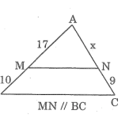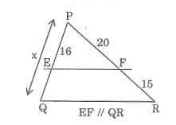
- Định lí Talet đảo:
Tìm x trong hình
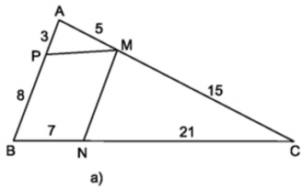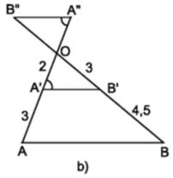
- Hệ quả định lí Talet:
1/ Tìm x trong hình
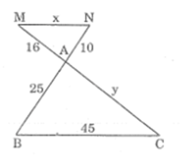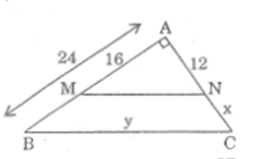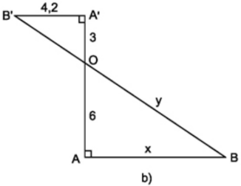
TÍNH CHẤT ĐƯỜNG PHÂN GIÁC CỦA TAM GIÁC
1/ Tam giác ABC có AB = 15cm, AC = 20cm, BC = 25cm. Đường phân giác góc BAC cắt cạnh BC tại D.
a. Tính độ dài các đoạn thẳng DB và DC.
b. Tính tỉ số diện tích của hai tam giác ABD và ACD.
2/ Tam giác ABC có các đường phân giác AD,BE,CF
Chứng minh rằng: 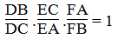
3/ Tam giác ABC có AB= 12cm, AC = 20cm, BC= 28cm. Đường phân giác góc A cắt BC tại D. Qua D kẻ DE // AB (E ∈ BC).
a. Tính độ dài các đoạn thẳng BD, DC, DE.
b. Cho biết diện tích tam giác ABC là S,tính diện tích các tam ABD, ADC, DCE
4/ Cho tam giác ABC vuông tại A, AB = 21cm, AC = 28cm; đường phân giác góc A cắt BC tại D, đường thắng qua D song song với AB cắt AC tại E.
a.Tính dộ dài các đoạn thẳng BD,DC và DE.
b. Tính diện tích tam giác ABD và diện tich tam giác ACD.
5/ Cho tam giác cân ABC (AB = AC), đường phân giác góc B cắt AC tại D và cho biết AB = 15cm, BC = 10cm.
a. Tính AD, DC.
b. Đường vuông góc với BD tại B cắt đường thẳng AC tại E. Tính EC.

